Издательство "Главная книга" | Актуально на 22.02.2023
Налоговый агент по НДС: случаи, расчет, уплата, вычет
Вы станете налоговым агентом по НДС при аренде государственного и муниципального имущества, при покупке товаров и услуг у нерезидента и в других случаях, указанных в ст. 161 НК РФ. Налоговые агенты сами считают, удерживают и перечисляют налог в бюджет.
Аренда муниципального или госимущества у органа власти, например у комитета по управлению имуществом: арендатор считает налог по ставке 20/120 с арендной платы, включающей НДС, и удерживает из каждого платежа арендодателю. При аренде у МУП, ГУП налог удерживать не надо (Письмо Минфина от 11.07.2017 N 03-07-11/43774).
При аренде земли НДС не удерживают (Письмо Минфина от 04.03.2016 N 03-07-07/12728).
Покупка у нерезидента услуг с местом реализации в РФ или находящихся в РФ товаров: покупатель удерживает налог по ставке 20/120 с каждой выплаты нерезиденту. Если цена в договоре не включает российские налоги, налоговый агент считает НДС по ставке 20% и платит за свой счет. Налоговым агентом будет и посредник иностранной компании, участвующий в расчетах (п. п. 2, 5 ст. 161 НК РФ, Письмо Минфина от 13.04.2016 N 03-07-08/21231).
Налог на Google - НДС со стоимости электронных услуг иностранных компаний платит налоговый агент - покупатель услуг (ст. 174.2 НК РФ).
Счет-фактуру на агентский НДС заполняйте в одном экземпляре. Себя укажите покупателем, контрагента - продавцом.

Счет-фактура налогового агента

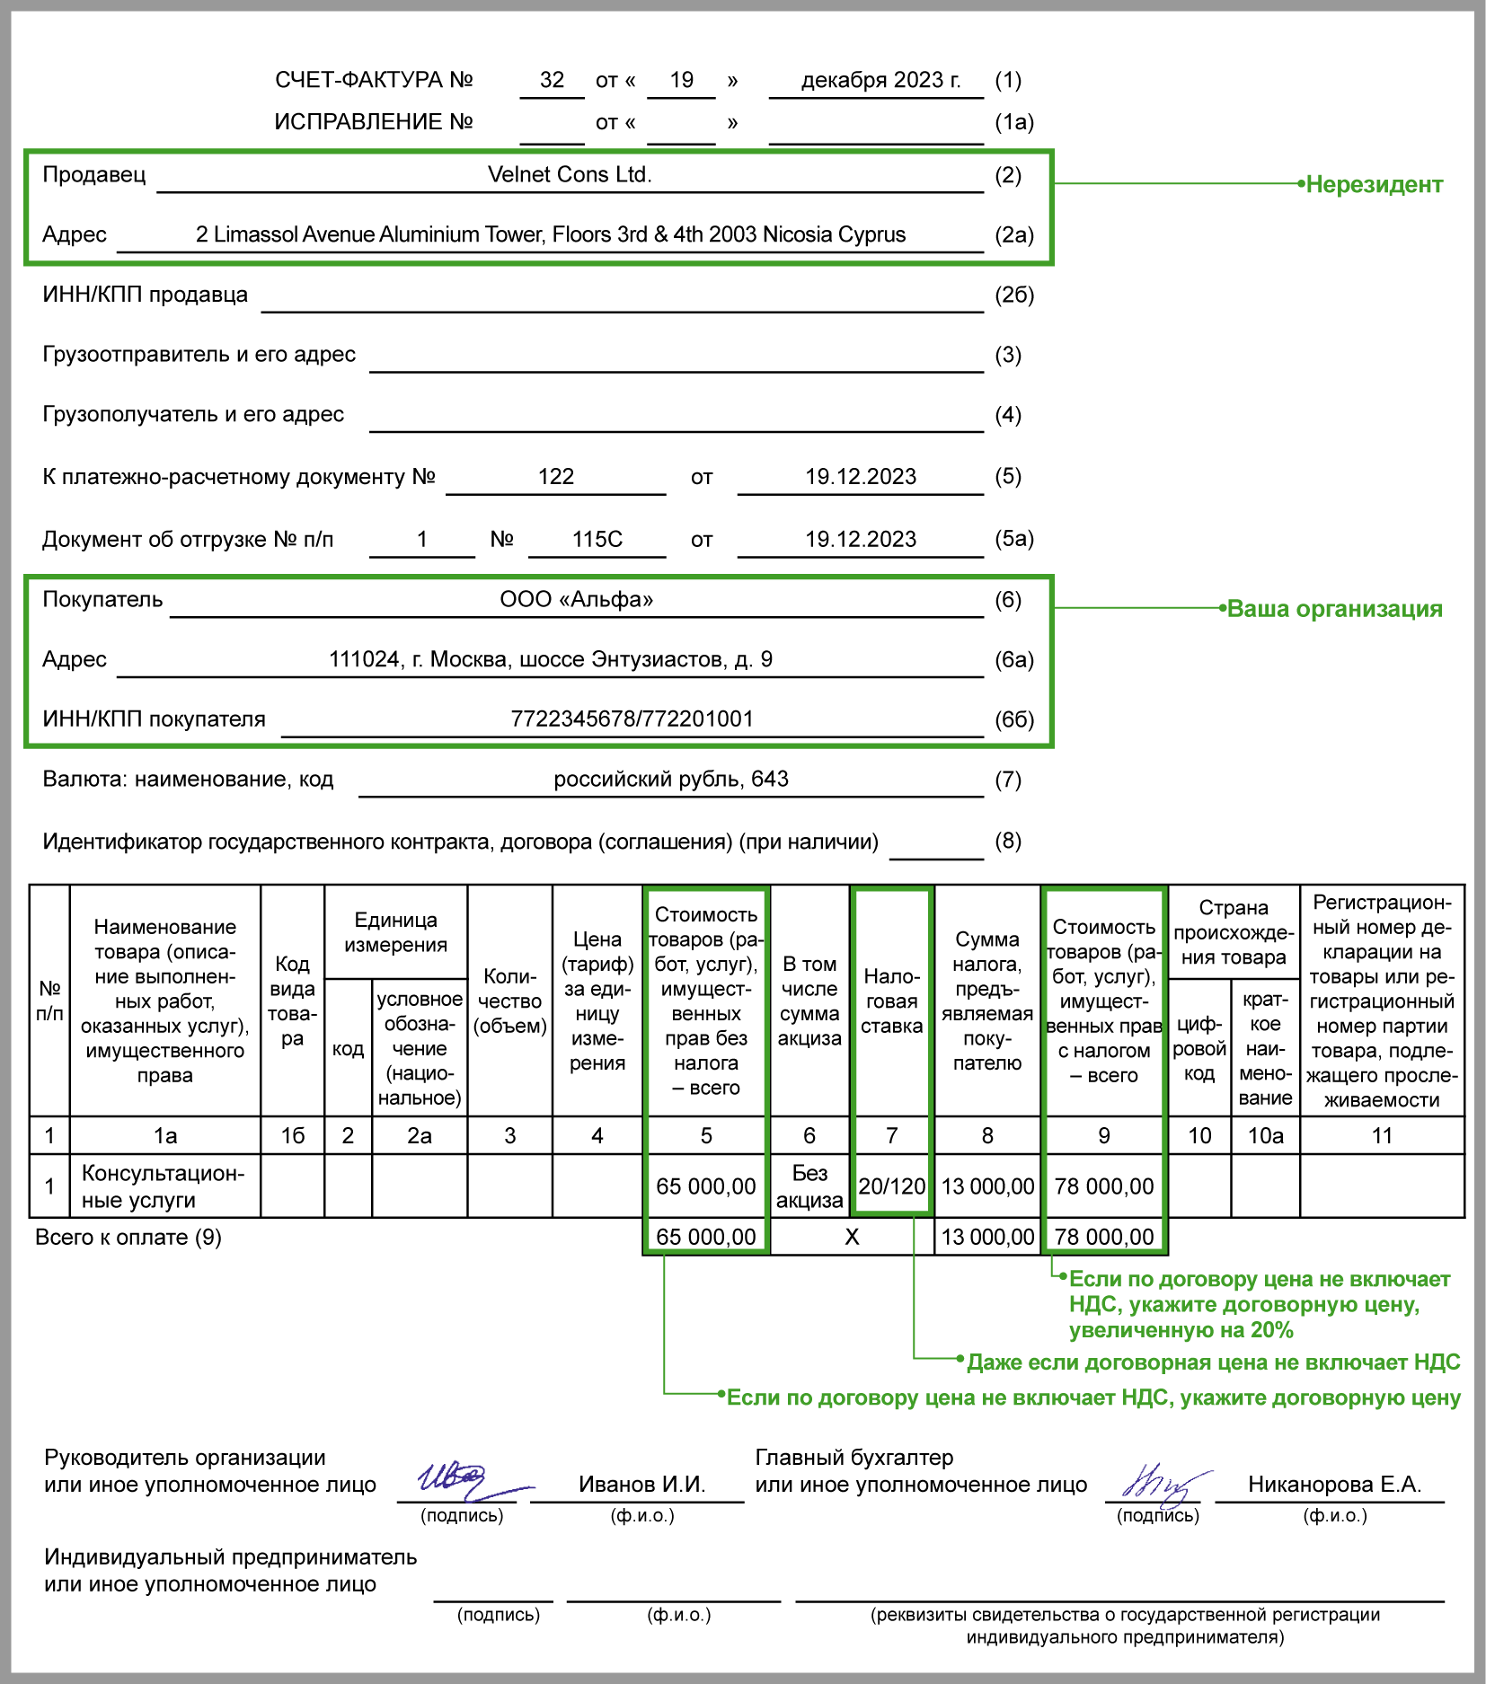

Агентский НДС платят в те же сроки, что и обычный НДС. Налог перечисляют платежкой на ЕНП.
Агентский НДС, в том числе по электронным услугам нерезидента, можно принять к вычету на основании счета-фактуры, составленного налоговым агентом при начислении налога (ст. 171 НК РФ).
В декларацию по НДС налоговый агент включает разд. 2, указав в нем исчисленный налог по каждому контрагенту, КБК 182 1 03 01000 01 1000 110.

Раздел 2 декларации по НДС

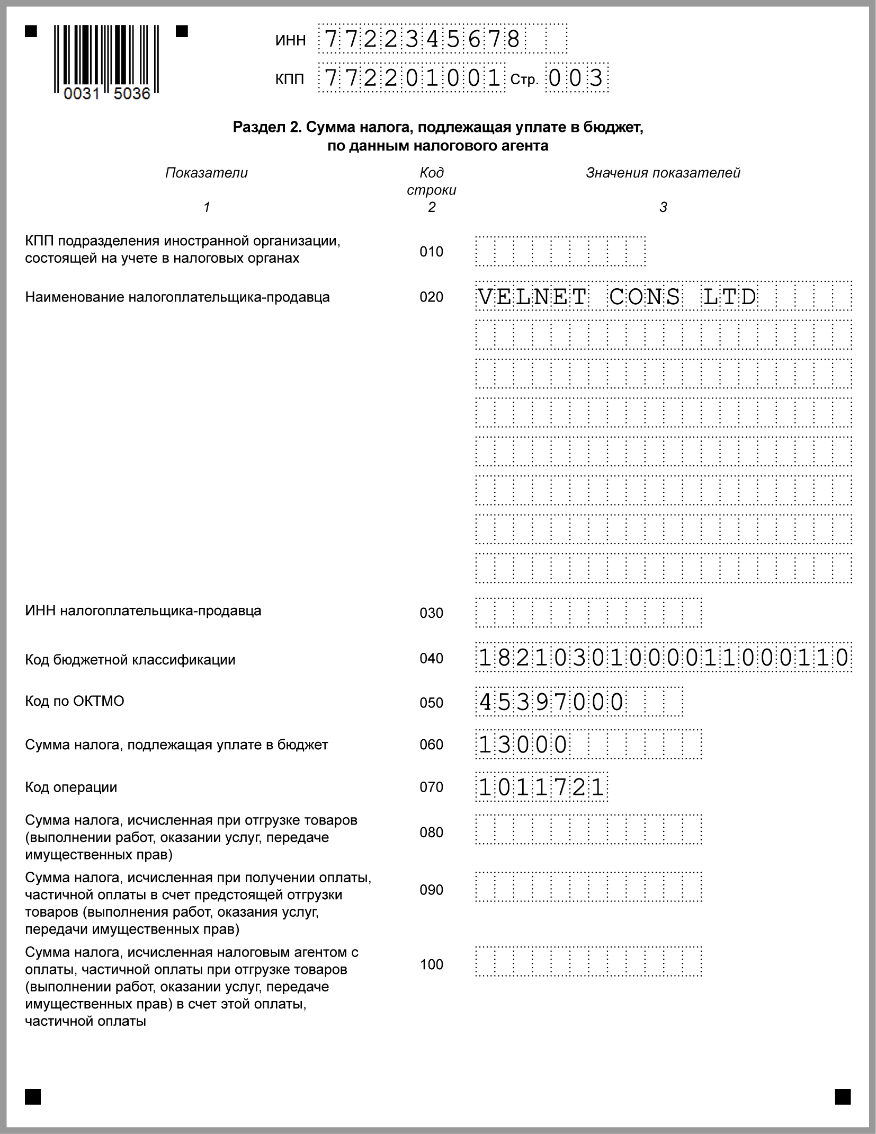

Проводки по НДС у налогового агента

Д 76.НА - К 68 | Начислен агентский НДС с аванса
Д 19 - К 76.НА | Входной агентский НДС
Д 68 - К 19 | Вычет агентского НДС

См. также:
- Как заполнить декларацию по НДС
- Налоговый расчет о суммах, выплаченных иностранным организациям: как заполнить и сдать
- Аренда: учет у арендатора
- Коды видов операций по НДС
- Валютные операции: бухгалтерский и налоговый учет

